Currículo Lattes - Busca Textual - Visualização do Currículo

Dados gerais Formação Atuação +
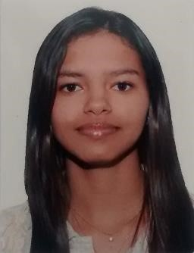

Ludmylla da Silva Moreira
- Endereço para acessar este CV: http://lattes.cnpq.br/4585258851006779
- Última atualização do currículo em 24/09/2014

Possui ensino-medio-segundo-graupelo Instituição de Ensino Darwin(2010). Tem experiência na área de Engenharia de Produção. (Texto gerado automaticamente pela aplicação CVLattes)

Identificação

Nome
Ludmylla da Silva Moreira
Nome em citações bibliográficas
MOREIRA, L. S.

Endereço

Endereço Profissional
Universidade do Estado do Pará.
Avenida Pedro Porpino da Silva - de 1/2 ao fim
Imperador
68744301 - Castanhal, PA - Brasil
Telefone: (091) 34122800

Formação acadêmica/titulação

2012
Graduação em andamento em Engenharia de Produção.
Universidade do Estado do Pará, UEP, Brasil.
2008 - 2010
Ensino Médio (2º grau).
Instituição de Ensino Darwin.

Áreas de atuação

1.
Grande área: Engenharias / Área: Engenharia de Produção.

Idiomas

Inglês
Compreende Razoavelmente, Fala Pouco, Lê Razoavelmente, Escreve Pouco.

Página gerada pelo Sistema Currículo Lattes em 02/12/2015 às 3:05:22

Baixar CurrículoImprimir Currículo

CNPq | Uma agência do Ministério da Ciência, Tecnologia e Inovação

